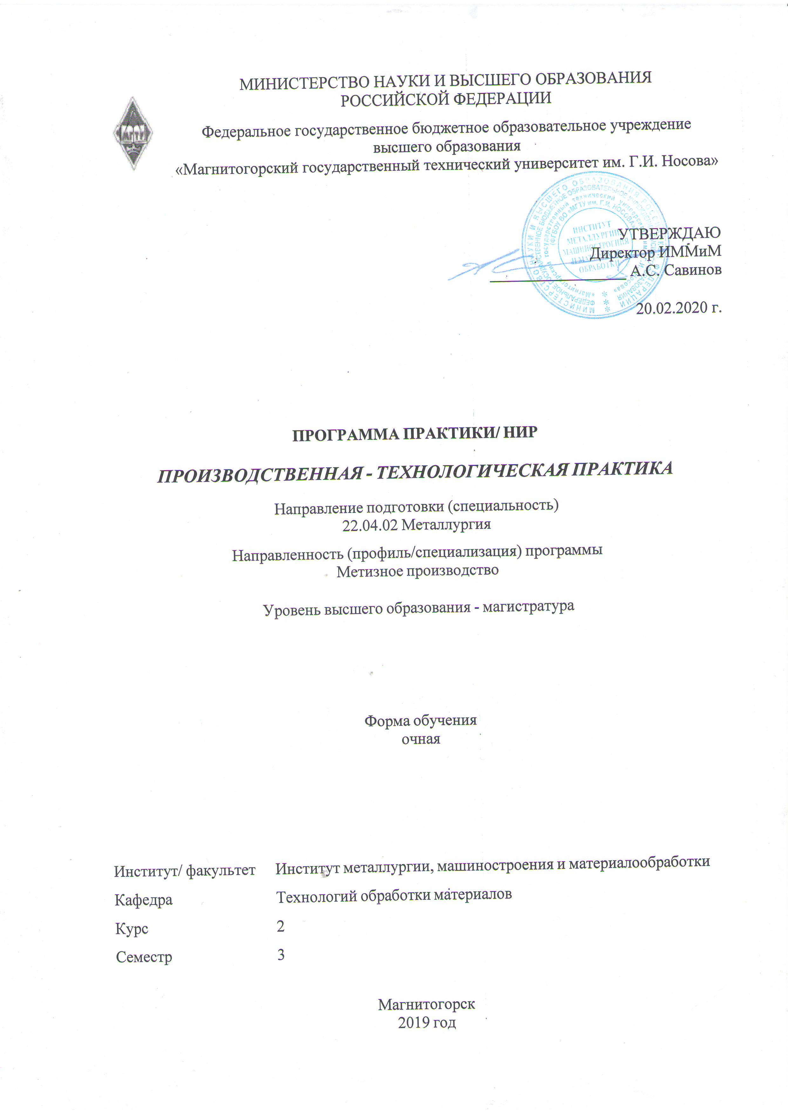

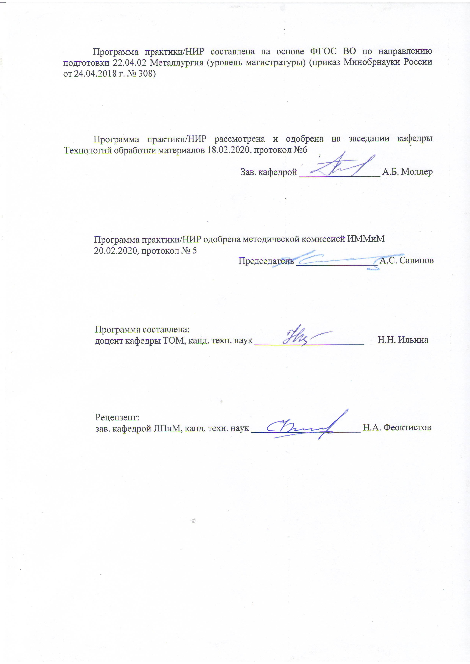


1 Цели практики/НИР
Целями производственной – технологической практики по направлению подготовки 22.04.02 Металлургия являются закрепление и углубление теоретической подготовки обучающегося, приобретение им практических навыков и компетенций, а также получения профессиональных умений и опыта профессиональной деятельности.
2 Задачи практики/НИР
Задачами производственной – технологической практики являются изучение в условиях реального производства следующих вопросов:
- проведение научных исследований и испытаний, обработка, анализ и представление их результатов;
- разработка моделей и методик исследования процессов и материалов;
- выполнение литературного и патентного поиска, составление научно-технических отчетов, публикаций, защита объектов интеллектуальной собственности;
- координация работ и сопровождение внедрения научных разработок в производство;
- маркетинг наукоемких технологий.

3 Место практики/НИР в структуре образовательной программы
Для прохождения практики/НИР необходимы знания (умения, владения), сформированные в результате изучения дисциплин/ практик:
Теория систем и её приложения
Новые конструкционные материалы
Материаловедческие аспекты получения и обработки металлических материалов
Учебная - научно-исследовательская работа
Организация и управление производством
Контроль и системы управления технологическими процессами
Знания (умения, владения), полученные в процессе прохождения практики/НИР будут необходимы для изучения дисциплин/практик:
Основы проектирования технологического оборудования
Основы проектирования цехов
Проектирование и технологическая поддержка инновационной деятельности наукоёмких производств
Производство проволоки и изделий из неё
Инновационные процессы в производстве металлоизделий
Производство калиброванной стали и изделий из неё
Технология глубокой переработки металлов
4 Место проведения практики
Производственная – технологическая практика проводится в сторонних организациях или на кафедрах и в лабораториях вуза, обладающих необходимым кадровым и научно-техническим потенциалом.
Студент проходит практику на следующих предприятиях: ПАО «Магнитогорский металлургический комбинат», ПАО «Магнитогорский метизно-калибровочный завод» ММК-МЕТИЗ» и другие акционерные общества, научно-исследовательские организации и частные предприятия, имеющие в своем штате специалистов данного профиля и заключившие соответствующие договора с ФГБОУ ВО «МГТУ им. Г.И. Носова».

Способ проведения практики: стационарная.
Практика осуществляется непрерывно.

5 Компетенции обучающегося, формируемые в результате прохождения
практики/НИР и планируемые результаты обучения
В результате прохождения практики/НИР обучающийся должен обладать следующими компетенциями:
Код индикатора | Индикатор достижения компетенции
ОПК-1 Способен решать производственные и (или) исследовательские задачи, на основе фундаментальных знаний в области металлургии
ОПК-1.1 | Решает профессиональные задачи в области металлургии и процессов металлообработки, используя фундаментальные знания
ОПК-1.2 | Владеет способами и приемами решения исследовательских задач в предметной области металлургии и металлообработки
ОПК-1.3 | Применяет фундаментальные междисциплинарные знания для решения задач в профессиональной деятельности
ОПК-2 Способен разрабатывать научно-техническую, проектную и служебную документацию, оформлять научно-технические отчеты, обзоры, публикации, рецензии
ОПК-2.1 | Разрабатывает все виды научно-технической, конструкторской, проектной и технологической документации, необходимой для функционирования производственных процессов в области металлургии и металлообработки
ОПК-2.2 | Составляет и оформляет научно-технические отчеты, выполняет требования нормоконтроля по результатам производственной и исследовательской деятельности
ОПК-2.3 | Выполняет обзоры научно-технической информации различных категорий, подготавливает публикации и рецензии по тематике профессиональной деятельности в области металлургии и металлообработки
ОПК-3 Способен участвовать в управлении профессиональной деятельностью, используя знания в области системы менеджмента качества
ОПК-3.1 | Анализирует причины возникновения брака и несоответствующей продукции на основных и вспомогательных операциях технологических процессов производства металлопродукции широкого назначения
ОПК-3.2 | Применяет знания в области менеджмента качества для решения производственных задач на предприятиях металлургической отрасли
ОПК-3.3 | Разрабатывает мероприятия по совершенствованию системы менеджмента качества с использованиям профессиональных знаний и производственного опыта в области металлургии и металлообработки
ОПК-4 Способен находить и перерабатывать информацию, требуемую для принятия решений в научных исследованиях и в практической технической деятельности
ОПК-4.1 | Производит поиск, анализ и синтез информации для разработки и принятия решений при проведении научных исследований и осуществления профессиональной деятельности в области металлургии и металлообработки
ОПК-4.2 | Использует профессиональные знания для сравнения, классификации и преобразования информации, необходимой для совершенствования основных и вспомогательных операций технологических процессов производства металлопродукции широкого назначения

ОПК-4.3 | Применяет существующие методологические подходы для структурирования, систематизации, хранения и передачи информации, требуемой для решения широкого спектра задач в практической деятельности
ОПК-5 Способен оценивать результаты научно-технических разработок, научных исследований и обосновывать собственный выбор, систематизируя и обобщая достижения в отрасли металлургии и смежных областях
ОПК-5.1 | Проводит научные исследования для получения базы данных о свойствах металлоизделий широкого назначения с последующей обработкой, анализом и интерпретацией полученных результатов
ОПК-5.2 | Оценивает результаты научно-технических разработок по совокупности методологических признаков для выбора оптимальных решений по совершенствованию существующих технологических процессов в металлургической отрасли и смежных областях
ОПК-5.3 | Систематизирует и обобщает опыт для обоснования выбора оптимального решения при разработке инновационных технологических процессов в области металлургии и металлообработки

6. Структура и содержание практики/НИР
Общая трудоемкость практики/НИР составляет 9 зачетных единиц 324 акад. часов, в том числе:
– контактная работа – 3,7 акад. часов:
– самостоятельная работа – 320,3 акад. часов;
№  п/п | Разделы (этапы) и содержание практики | Семестр | Виды работ на практике,  включая самостоятельную работу | Код компетенции
1. | Организация практики | 3 | Оформление на практику в отделе технического обучения предприятия.  Получение пропуска на предприятие.  Изучение правил техники безопасности.  Прослушивание вводного инструктажа по охране труда и изучение спецкурса в рамках образовательной программы | ОПК-1.1, ОПК-1.2, ОПК-1.3
2. | Производственный | 3 | Выполнение заданий и работ на конкретном рабочем месте.  Выполнение индивидуальных заданий по практике.  Посещение лекций и экскурсий для практикантов.  Сбор материала. Наблюдения | ОПК-1.1, ОПК-1.2, ОПК-1.3, ОПК-3.1, ОПК-3.2, ОПК-3.3
3. | Обработка и анализ полученной информации | 3 | Обработка и систематизация фактического и литературного материала | ОПК-4.1, ОПК-4.2, ОПК-4.3
4. | Подготовка отчета по практике | 3 | Составление, написание и оформление отчета по практике | ОПК-2.1, ОПК-2.2, ОПК-2.3
5. | Заключительный | 3 | Оформление документов, связанных с окончанием практики в отделе технического обучения предприятия.  Сдача зачета по практике | ОПК-5.1, ОПК-5.2, ОПК-5.3

7 Оценочные средства для проведения промежуточной аттестации по практики/НИР
Представлены в приложении 1.
8 Учебно-методическое и информационное обеспечение практики/НИР
а) Основная литература:
1. Серов, Г.В. Процессы получения и обработки материалов: теория и расчеты металлургических процессов и систем : учебное пособие / Г.В. Серов. — Москва : МИСИС, 2017. — 118 с. — ISBN 978-5-906847-76-1. — Текст : электронный // Электронно-библиотечная система «Лань» : [сайт]. — URL: https://e.lanbook.com/book/105289 (дата обращения: 27.11.2020). — Режим доступа: для авториз. пользователей.
2. Герасимов, А.А. Математические методы в инжиниринге металлургического оборудования и технологий : учебное пособие / А.А. Герасимов. — Москва : МИСИС, 2017. — 41 с. — ISBN 978-5-906846-88-4. — Текст : электронный // Электронно-библиотечная система «Лань» : [сайт]. — URL: https://e.lanbook.com/book/108083 (дата обращения: 27.10.2020). — Режим доступа: для авториз. пользователей.

б) Дополнительная литература:
1. Седых, Л.В. Прогрессивное технологическое оборудование : учебное пособие / Л.В. Седых. — Москва : МИСИС, 2017. — 95 с. — ISBN 978-5-906953-37-7. — Текст : электронный // Электронно-библиотечная система «Лань» : [сайт]. — URL: https://e.lanbook.com/book/108067 (дата обращения: 27.11.2020). — Режим доступа: для авториз. пользователей.
2. Богатырева, Е.В. Инженерные расчеты в металлургии : учебное пособие / Е.В. Богатырева. — Москва : МИСИС, 2015. — 203 с. — ISBN 978-5-87623-867-2. — Текст : электронный // Электронно-библиотечная система «Лань» : [сайт]. — URL: https://e.lanbook.com/book/116602 (дата обращения: 27.11.2020). — Режим доступа: для авториз. пользователей.
3. Гончарук, А.В. Краткий словарь терминов в области обработки металлов давлением : словарь / А.В. Гончарук. — Москва : МИСИС, 2011. — 130 с. — ISBN 978 -5-87623-405-6. — Текст : электронный // Электронно-библиотечная система «Лань» : [сайт]. — URL: https:// https://e.lanbook.com/book/2054 (дата обращения: 27.10.2020). — Режим доступа: для авториз. пользователей.
4. Рудской, А.И. Теория и технология прокатного производства : учебное пособие / А.И. Рудской, В.А. Лунев. — Санкт-Петербург : Лань, 2016. — 528 с. — ISBN 978-5-8114-2287-6. — Текст : электронный // Электронно-библиотечная система «Лань» : [сайт]. — URL: https:// https://e.lanbook.com/book/76037 (дата обращения: 27.10.2020). — Режим доступа: для авториз. пользователей.

в) Методические указания:
г) Программное обеспечение и Интернет-ресурсы:
Программное обеспечение
 | Наименование ПО | № договора | Срок действия лицензии
 | MS Windows 7 Professional(для классов) | Д-1227-18 от 08.10.2018 | 11.10.2021
 | MS Windows 7 Professional (для классов) | Д-757-17 от 27.06.2017 | 27.07.2018

 |  | MS Office 2007 Professional | № 135 от 17.09.2007 |  | бессрочно
 |  | FAR Manager | свободно распространяемое ПО |  | бессрочно
 |  | 7Zip | свободно распространяемое ПО |  | бессрочно
Профессиональные базы данных и информационные справочные системы
 | Название курса |  |  | Ссылка
 | Международная справочная система «Полпред» polpred.com отрасль «Образование, наука» |  |  | URL: http://education.polpred.com/
 | Национальная информационно-аналитическая система – Российский индекс научного цитирования (РИНЦ) |  |  | URL: https://elibrary.ru/project_risc. asp
 | Поисковая система Академия Google (Google Scholar) |  |  | URL: https://scholar.google.ru/
 | Информационная система - Единое окно доступа к информационным ресурсам |  |  | URL: http://window.edu.ru/
 | Федеральное государственное бюджетное учреждение «Федеральный институт промышленной собственности» |  |  | URL: http://www1.fips.ru/
9 Материально-техническое обеспечение практики/НИР
Материально техническое обеспечение ПАО «ММК» и ОАО «ММК-МЕТИЗ» позволяет в полном объеме реализовать цели и задачи производственной - практики по получению профессиональных умений и опыта профессиональной деятельности и сформировать соответствующие компетенции.
Аудитории для самостоятельной работы (компьютерные классы; читальные залы библиотеки) оснащены персональными компьютерами с пакетом MS Office, выходом в Интернет и с доступом в электронную информационно-образовательную среду университета».
Учебные аудитории для групповых и индивидуальных консультаций, текущего контроля и промежуточной аттестации оснащены компьютерной техники с пакетом MS Office, с подключением к сети «Интернет» и с доступом в электронную информационно-образовательную среду университета и специализированной мебелью.

Приложение 1

7 Оценочные средства для проведения промежуточной аттестации

по производственной – технологической практики

Промежуточная аттестация по производственной практике имеет целью определить степень достижения запланированных результатов обучения и проводиться в форме зачета с оценкой.
Зачет с оценкой выставляется обучающемуся за подготовку и защиту отчета по практике.
Цель отчета – сформировать и закрепить компетенции, приобретенные обучающимся в результате освоения теоретических курсов и полученные им при прохождении практики. Отчеты обучающихся по практикам позволяют руководителям образовательных программ создавать механизмы обратной связи для внесения корректив в образовательный процесс.
Подготовка отчета выполняется обучающимся самостоятельно под руководством преподавателя. При написании отчета обучающийся должен показать свое умение работать с нормативным материалом и литературными источниками, а также возможность систематизировать и анализировать фактический материал и самостоятельно творчески его осмысливать.
Содержание отчета определяется индивидуальным заданием, выданным руководителем практики. В процессе написания отчета обучающийся должен разобраться в теоретических вопросах избранной темы, самостоятельно проанализировать практический материал, разобрать и обосновать практические предложения.
Готовый отчет сдается на проверку преподавателю не позднее 3-х дней до окончания практики. Преподаватель, проверив отчет, может возвратить его для доработки вместе с письменными замечаниями. Обучающийся должен устранить полученные замечания и защитить отчет.
Изучение производства, предмета исследований и обобщения материалов на примере металлургического или метизного предприятия во время практики рекомендуется проводить по следующей схеме

Общие вопросы
Назначение цеха. План цеха. Производственная структура цеха: основные и вспомогательные отделения, участки, режимы работы отделений и участков. Характеристика выпускаемой продукции (по видам, типоразмерам, маркам стали). Госты и технические условия на продукцию, выпускаемую цехом. Основные потребители продукции. Схемы технологического процесса по типоразмерам и сортаменту. Схема расположения основного и вспомогательного оборудования, участков и отделений. Основные технологические потоки. Схема газовых, паро-воздушных, водных и электрических коммуникаций цеха. Отопление, вентиляция и освещение в цехе.
Анализ работы цеха за последний отчетный год по основным технико-экономическим показателям:
- производительность и объем производства;
- качество выпускаемой продукции;
- простои агрегатов, коэффициент рентабельности.
Современное и перспективное развитие метизных цехов в РФ и за рубежом по компоновке, составу оборудования, интенсивности технологического процесса, свойствам готовой продукции и другим показателям. Сравнение существующей в цехе технологии и оборудования с лучшими достижениями отечественной и мировой техники и технологии.

Исходные материалы
Склад заготовки и порядок ее складирования. Транспортировка, применяемые механизмы, их характеристика, доля ручных работ и пути их сокращения. Поставщики исходного сырья. Контроль заготовки, виды брака, сортировка и нормы браковки. Сортамент исходной заготовки: размеры, форма, ГОСТы и технические условия.
Порядок подготовки исходных материалов к использованию в технологическом процессе. Основное и вспомогательное оборудование для подготовки.
Склад готовой продукции. Упаковка и паспортизация продукции. Условия хранения и поставка. Площадь склада, ее соответствие нормам. Механизация и автоматизация операций упаковки готовой продукции, характеристика применяемых механизмов. Пути сокращения доли ручного труда в складских работах и подготовительных операциях сырья к использованию в технологическом процессе.

Технологический процесс
Технологические карты и технологические инструкции на изготовление изделий согласно сортаменту, выпускаемому цехом.
План размещения оборудования. Устройство и работа термических агрегатов. Характеристика топлива, защитных сред и огнеупорных материалов. Конструкция и состав ванн охлаждения. График нагрева металла, дефекты нагрева, пути снижения количества дефектов. Механизация и автоматизация работ в термическом отделении.
Травильные агрегаты, их состав, конструкция, применяемые механизмы. Режимы травления, концентрация, температура раствора. Способы регенерации травильного раствора, применяемое оборудование. Способы, режимы и оборудование для механического удаления окалины. Режимы операций нанесения смазочного слоя, нейтрализации, промывки, сушки. Характеристика применяемого оборудования.
Технологические карты и технологические инструкции. Маршруты волочения. Характеристика, общее устройство и работа станов. Скорость волочения. Применяемые смазки. Система охлаждения волоки и барабанов. Рабочий инструмент: конструкция, материал, стойкость. Организация изготовления волочильного инструмента в цехе. Контроль качества волок и проволоки. Способы и оборудование подачи заготовки к станам и транспортировки готовой проволоки. Организация ремонта волочильного оборудования.
Типоразмеры прядевьющих машин. Технологические карты и технологические инструкции на изготовление основных типоразмеров прядей. Режимы работы прядевьющих машин. Контроль качества свивки. Нормы браковки прядей и виды брака. Механизация транспортировки зарядных катушек из намоточного отделения и установки их в прядевьющих машинах. Определение технологических параметров свивки прядей и канатов: диаметра, шага, угла свивки проволок по слоям, коэффициентов свивки прядей в канате, проволок в прядях, Дополнительная механическая обработка прядей и канатов. Состав оборудования преформирующих и рихтующих устройств. Влияние дополнительной механической обработки на долговечность и работоспособность канатов. Методы испытания стальных канатов. Исходные данные для определения часовой производительности прядевьющих и канатовьющих машин. Коэффициент использования основного оборудования цеха. Окончательная отделка канатов (смазка, упаковка).
Характеристика способа штамповки (горячая, холодная). Технологические карты и технологические инструкции на изготовление основных типоразмеров продукции цеха. Подача заготовки к штампу. Дозирование металла на одну деталь. Подача технологической смазки и ее характеристика. Температурно-скоростной режим штамповки. Тип оборудования, общее устройство, кинематическая схема, принцип и циклограмма работы. Производительность. Инструмент для подачи и отрезки заготовки. Высадочные матрицы, предварительные и чистовые пуансоны. Резьбонакатный инструмент. Изготовление инструмента: материал, технология, обработка, стойкость и пути повышения работоспособности. Исходные данные для определения производительности и коэффициента использования оборудования.
Технологические карты и технологические инструменты на изготовление лент согласно сортаменту, выпускаемому цехом. Определение исходного размера заготовки. Режим обжатий. Характеристика, общее устройство и кинематическая схема стана. Конструкция отдельных узлов и агрегатов механического оборудования. Калибровка валков и профилей. Обработка кромок ленты. Схема смазки и охлаждения. Контроль геометрических размеров и технологические операции окончательной отделки лент. Смазка и упаковка готовых лент. Материал и конструкция валков. Настройка стана.
Виды, назначения и условия работы. Сортамент сеток. Основные технические требования, предъявляемые к сеткам. Материалы для сеток. Общая характеристика, устройство и кинематическая схема оборудования для изготовления сеток. Контроль качества сетки. Виды брака и его предупреждение. Технологический инструмент. Перспективы развития сеточного производства.
Расчет производительности станов, загрузки и количества всего основного и вспомогательного оборудования. Узкие места, недостатки технологического процесса и пути их устранения.

Обязательным моментом производственной практики является патентный поиск и обзор литературных источников по выбранной тематике, включающие:
- Просмотр патентных фондов ведущих в техническом отношении стран за последние 10 лет;
- Просмотр текущих периодических изданий за последние 5 лет:
- Журнал ТРИЗ http://ratriz.ru/zhurnalyi-triz
- Известия высших учебных заведений. Черная металлургия. https://fermet.misis.ru/jour
- Кузнечно-штамповочное производство. Обработка материалов давлением. http://www.kshp-omd.ru/ru/
- Материаловедение. http://www.nait.ru/journals/index.php
- Металловедение и термическая обработка металлов. http://mitom.folium.ru/
- Металлургия машиностроения. http://www.foundrymag.ru/
- Металлы. http://www.imet.ac.ru/metally/
- Проблемы черной металлургии и материаловедения. http://chermet.net/zhurnal-chermet/
- Сталь. http://www.imet.ru/STAL/
- Технология металлов. http://www.nait.ru/journals/index.php
- Фундаментальные и прикладные проблемы техники и технологии. http://oreluniver.ru/science/journal/fipptt
- Фундаментальные проблемы современного материаловедения. http://www.nsmds.ru/journal
- Черные металлы. https://www.rudmet.ru/catalog/journals/5/

Показатели и критерии оценивания:
– на оценку «отлично» (5 баллов) – обучающийся представляет отчет, в котором в полном объеме раскрыто содержание задания; текст излагается последовательно и логично с применением актуальных нормативных документов; в отчете дана всесторонняя оценка практического материала; используется творческий подход к решению проблемы; сформулированы экономически обоснованные выводы и предложения. Отчет соответствует предъявляемым требованиям к оформлению.
На защите обучающийся демонстрирует системность и глубину знаний, полученных при прохождении практики; стилистически грамотно, логически правильно излагает ответы на вопросы; дает исчерпывающие ответы на дополнительные вопросы преподавателя; способен обобщить материал, сделать собственные выводы, выразить свое мнение, привести иллюстрирующие примеры.
– на оценку «хорошо» (4 балла) – обучающийся представляет отчет, в котором содержание раскрыто достаточно полно, материал излагается с применением актуальных нормативных документов, основные положения хорошо проанализированы, имеются выводы и экономически обоснованные предложения. Отчет в основном соответствует предъявляемым требованиям к оформлению.
На защите обучающийся демонстрирует достаточную полноту знаний в объеме программы практики, при наличии лишь несущественных неточностей в изложении содержания основных и дополнительных ответов; владеет необходимой для ответа терминологией; недостаточно полно раскрывает сущность вопроса; отсутствуют иллюстрирующие примеры, обобщающее мнение студента недостаточно четко выражено.
– на оценку «удовлетворительно» (3 балла) – обучающийся представляет отчет, в котором содержание раскрыты слабо и в неполном объеме, выводы правильные, но предложения являются необоснованными. Материал излагается на основе неполного перечня нормативных документов. Имеются нарушения в оформлении отчета.
На защите обучающийся демонстрирует недостаточно последовательные знания по вопросам программы практики; использует специальную терминологию, но допускает ошибки в определении основных понятий, которые затрудняется исправить самостоятельно; демонстрирует способность самостоятельно, но не глубоко, анализировать материал, раскрывает сущность решаемой проблемы только при наводящих вопросах преподавателя; отсутствуют иллюстрирующие примеры, отсутствуют выводы.
– на оценку «неудовлетворительно» (2 балла) – обучающийся представляет отчет, в котором содержание раскрыты слабо и в неполном объеме, выводы и предложения являются необоснованными. Материал излагается на основе неполного перечня нормативных документов. Имеются нарушения в оформлении отчета. Отчет с замечаниями преподавателя возвращается обучающемуся на доработку, и условно допускается до публичной защиты.
На защите обучающийся демонстрирует фрагментарные знания в рамках программы практики; не владеет минимально необходимой терминологией; допускает грубые логические ошибки, отвечая на вопросы преподавателя, которые не может исправить самостоятельно.
– на оценку «неудовлетворительно» (1 балл) – обучающийся представляет отчет, в котором очень слабо рассмотрены практические вопросы задания, применяются старые нормативные документы и отчетность. Отчет выполнен с нарушениями основных требований к оформлению. Отчет с замечаниями преподавателя возвращается обучающемуся на доработку, и не допускается до публичной защиты.

